Jupe de l’ensemble du pull mauve gris 4625 Par 0497denise73 le 28/03/11 - 23:25 (mis à jour le 26/10/11)

voilà la jupe que j'ai fait pour l’ ensemble avec le pull mauve et gris ,elle est des plus simple , j'ajoute la pose d'aiguilles pensez au dessin quand vous faites la 2° partie sur l'échant j'ai mis la couture la desc du pull a déjà été envoyée; d’autre modèles suivent
Bien à vous Yolaine

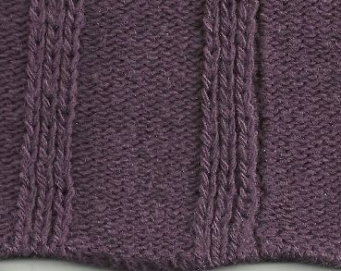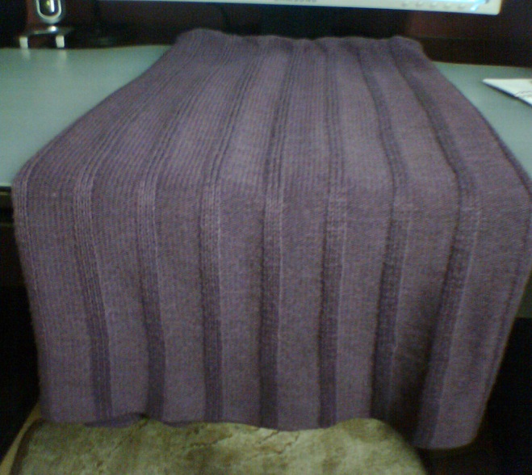

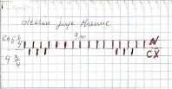
L
La pose des aiguilles pour cette jupe

